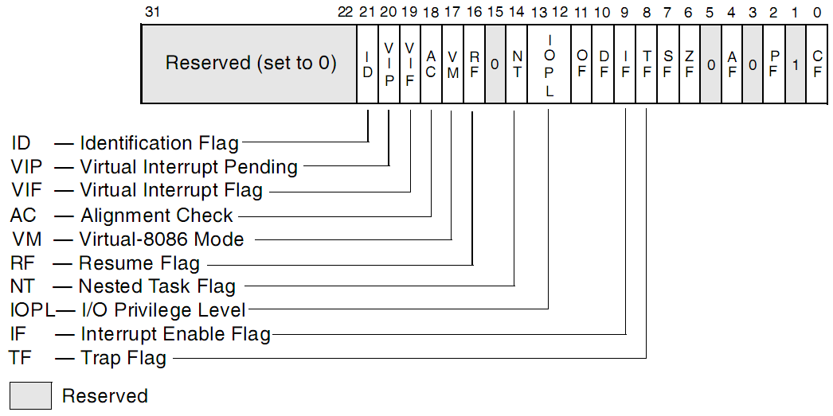
В настоящата тема следва да бъдат разгледани системните регистри в защитен режим и техният състав, предназначение и формати.
Флаговият регистър е от голямо значение за управлението и протичането на програмата. Той се състои от еднобитови флагове, които се установяват на 0 или 1 от процесора, в зависимост от резултата от различни операции. Следва изброяване на основните системни флагове в този регистър.
ID – ако в този флаг е записана стойност единица, се позволява да се използва идентификатора на процесора.
VIP и VIF – тези флагове позволяват на всяко софтуерно приложение в многозадачна среда за работа да има виртуална версия на системния флаг IF.
AC – когато този флаг се установи в единица, процесорът се задължава да прави проверка за подравняването на границите на операндите. Ако е в нула за процесора няма значение къде са границите.
VM – този флаг служи за указване на виртуален режим 8086.
RF – този флаг временно прекратява възможността за генериране на debug-изключения.
NT – процесорът използва този флаг, за да управлява свързването на прекъснатите и извиканите задачи.
IOPL – ниво на привилегия на входно изходните устройства. От това се определя дали да се състои дадено входно-изходно прекъсване или не.
IF – за да се случи прекъсване, този флаг трябва да е единица.
TF – когато в този флаг се запише единица, се изпълнява една инструкция и се прави трап (в режим на трасировка).
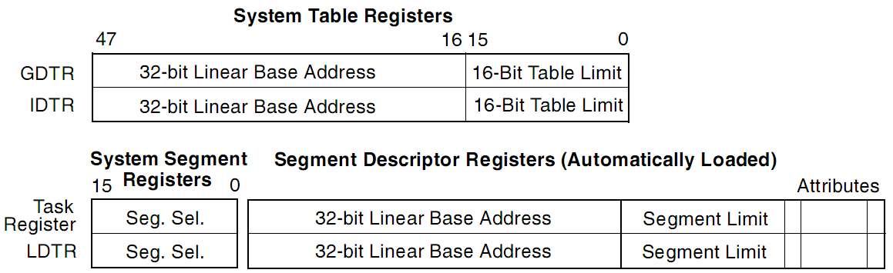
Регистрите за управление на паметта (Memory Management Registers) са друг вид системни регистри, които, както подсказва името им, се използват за управление на паметта. Регистрите GDTR, LDTR, IDTR и TR (Task Register) са 48-битови и съдържат адресите на дескрипторните таблици. Следва по-подробно описание на всеки от изброените регистри.
GDTR (Global Descriptor Table Register) – този регистър сочи към началния адрес на глобална дескрипторна таблица (Global Description Table), която се използва при сегментирания модел на адресация.
LDTR (Local Descriptor Table Register) – този регистър сочи към началния адрес на локалната дескрипторна таблица (Local Description Table), която се използва при сегментирания модел на адресация.
IDTR (Interrupt Descriptor Table Register) – този регистър сочи към началния адрес на таблицата, съдържаща входящите точки на програмните модули за обработка на прекъсвания (Interrupt Descriptor Table).
TR (Task Register) – този регистър сочи към информацията, необходима на процесора за дефиниране на текущата задача.
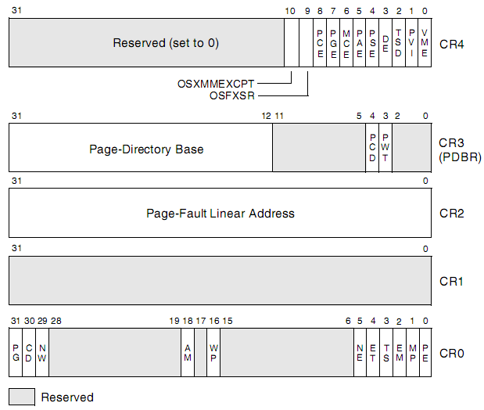
Управляващите регистри CR0, CR1, CR2, CR3, CR4 са 32-битови регистри и се използват за задаване на различни режими на работа на микропроцесора, базови адреси на таблиците с каталога на страниците при странична организация на паметта и някои разширени функционални възможности на микропроцесорите с архитектура IA-32 и Intel-64.
Следва описание на всеки от петте управляващи регистри.
Регистърът CR0 съдържа системни флагове, които контролират или указват условията, които се отнасят към системата като цяло, а не към отделна задача. Някои от тези флагове са следните:
EM (Emulation, Bit 2) – този флаг указва дали се емулират или не копроцесорни функции.
ET (Extension Type, Bit 4) – този флаг указва типа на копроцесора в съответната система.
MP (Math Present, Bit 1) – този флаг управлява функционирането на инструкцията WAIT, която се използва за координиране на работата на копроцесора.
PE (Protection Enable, Bit 0) – чрез този флаг се включва и, съответно изключва защитния режим.
PG (Paging, Bit 31) – този флаг указва дали процесорът използва или не страница на таблиците за преобразуване на линее адрес във физически адрес.
TS (Task Switched, Bit 3) – процесорът задава този флаг при всяко превключване на задача по време на изпълнение на компроцесорни инструкции.
Регистърът CR2 се използва за обработка на странични прекъсвания, при условие че страницирането е задействано. В такъв случай CR2 съдържа адресът, от който се е получило страничното прекъсване.
Регистърът CR3 също като CR2 се използва само, ако страницирането е задействано. В такъв случай, CR3 позволява на процесора да намери PTD (Page Table Directory) за текущата задача.
Регистърът CR4 се използва в защитен режим на работа за контролиране на редица операции, като поддръжка на режим на виртуален 8086, задействане на входно/изходни прекъсвания и други.

